МОСКОВСКИЙ ГОСУДАРСТВЕННЫЙ ТЕХНИЧЕСКИЙ УНИВЕРСИТЕТ

им. Н.Э. Баумана

Факультет «Информатика и системы управления»

Кафедра «Систем обработки информации и управления»

ОТЧЁТ

**Домашняя работа № _2_**

по дисциплине«Разработка нейросетевых систем»

Тема: «Распознавание и классификация с помощью модели нейронной сети YOLOv7»

ИСПОЛНИТЕЛЬ: __________________

ФИО

группа ИУ5-24М __________________

подпись

"__"_________2024 г.

ПРЕПОДАВАТЕЛЬ: ____Канев А. И.____

ФИО

__________________

подпись

"__"_________2024 г.

Москва - 2024

__________________________________________________________

Задание

Сохраняется тема ДЗ-1. Требуется разработать SPA приложение для object detection ваших классов. Разметить изображения набора данных и обучить модель Yolo.

Классы:

1. Частный джет
2. V-22
3. Вертолет

Выполнение работы

В домашней работе будут классифицироваться: частный джет, вертолет и V-22. Выборка для каждого из классов состоит из 100 изображений размеченная в среде CVAT. Небольшая подвыборка из исходных изображений показана на рисунке 1. Классы размеченного изображения представлен на рисунке 1, сама разметка на рисунке 2.

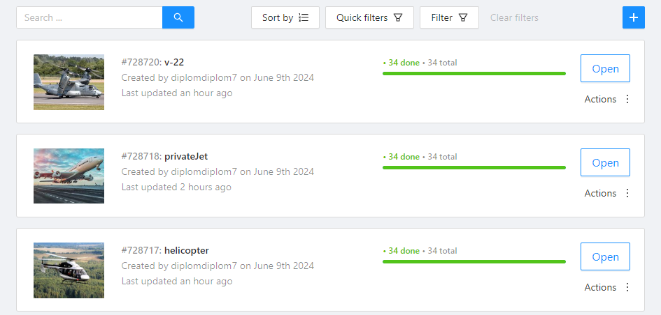

Рисунок 1 — классы

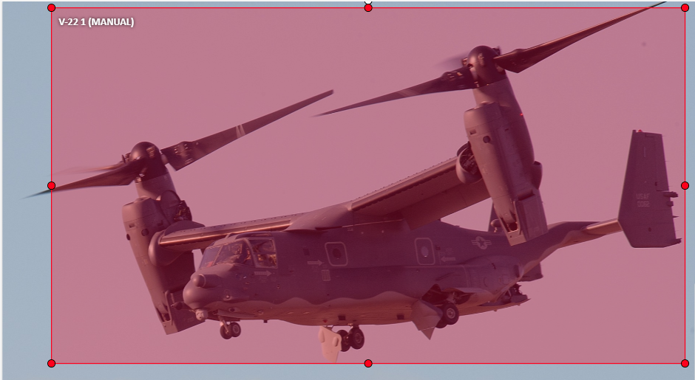

Рисунок 2 — Пример размеченного изображения

Обучение модели Yolo производилось со следующими гиперпараметрами: размер батча 16, количество эпох 55. При обучении удалось достигнуть следующих результатов, представленных на рисунках 3-5.

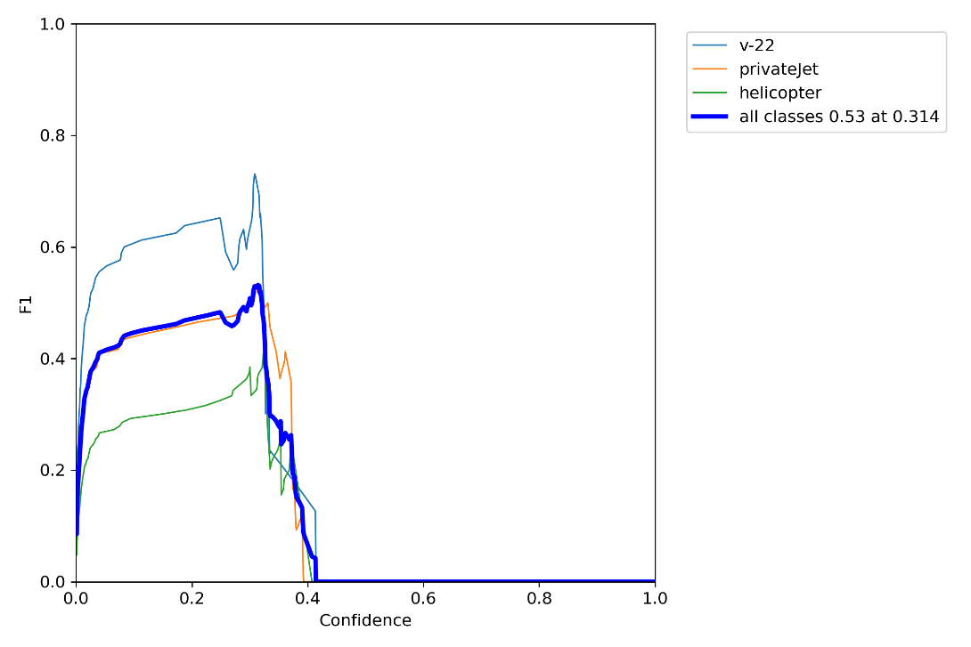

Рисунок 3 — метрика F1

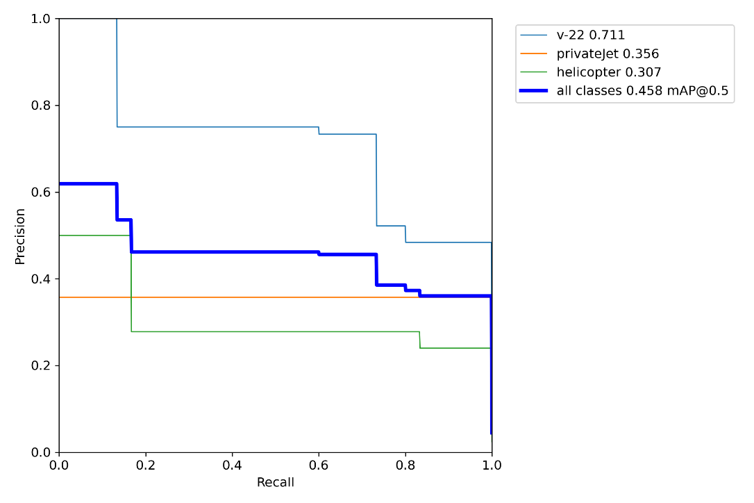

Рисунок 4 — метрика PR

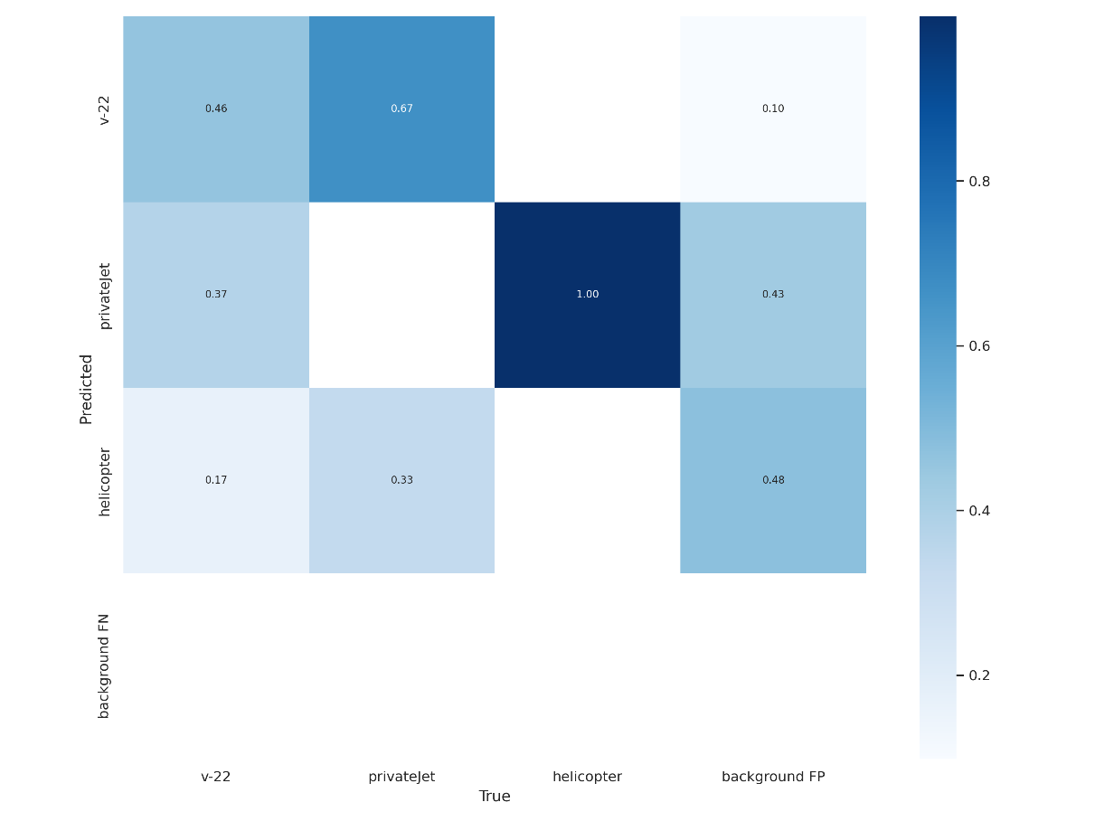

Рисунок 5 — матрица ошибок

Рассмотрим метрики качества для каждого класса, который может предсказать наша модель. Метрики качества на обучающей выборке представлены в таблице 1.

Таблица 1 — Метрики качества по классам на обучающей выборке

|  |  |  |  |  |
| --- | --- | --- | --- | --- |
| Метка класса | P | R | mAP@.5 | mAP@.5:.95 |
| all | 0.437 | 0.84 | 0.458 | 0.371 |
| v-22 | 0.72 | 0.686 | 0.711 | 0.598 |
| privateJet | 0.354 | 1 | 0.356 | 0.291 |
| helicopter | 0.238 | 0.833 | 0.307 | 0.225 |

Все результаты обучения представлены в таблице 2.

Таблица 2 — Итоговая таблица с результатами обучения

|  |  |  |
| --- | --- | --- |
| **Гиперпараметры** | **Метрики** | **Комментарий** |
| epochs = 55  batch = 16  lr = 0.01 | P = 0.437  R = 0.84 | Базовый вариант |
| epochs = 110  batch = 16  lr = 0.01 | P = 0.199  R =0.201 | Уменьшим learning rate для повышения точности. Соответственно увеличим количество эпох. |
| epochs = 28  batch = 16  lr = 0.01 | P = 0.312  R = 0.431 | Увеличим learning rate. Соответственно уменьшим количество эпох. |
| epochs = 110  batch = 18  lr = 0.01 | P = 0.441  R = 0.652 | Увеличим размер батча и количество эпох |
| epochs = 28  batch = 8  lr = 0.01 | P = 0.340  R = 0.298 | Уменьшим размер батча и количество эпох |
| epochs = 90  batch = 20  lr = 0.01 | P = 0.572  R = 0.963 | Увеличим число эпох и размер батча |

Обученная модель была экспортирована в формате ONNX и загружена в SPA. Результаты работы модели в веб-приложении для разных случаев представлены на рисунках 6 – 8.

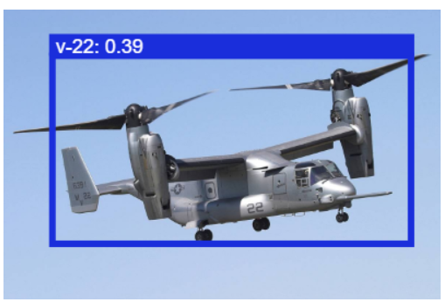

Рисунок 6 — v-22

Вывод

В результате выполнения домашнего задания были закреплены навыки, освоенные в процессе выполнения лабораторных работ, а также освоены новые, необходимые для интеграции модели в веб-приложение. В ходе выполнения домашнего задания были размечены 300 изображений (по 100 на каждый класс). Экспортирована и интегрирована в веб-приложение модель Yolo, обученная на размеченных данных.

Лучше всего нейронная сеть распознает класс v-22. Precision для данного класса составляет 0.72. Это из-за того, что изображения четкие и много элементов для распознавания. Хуже всего распознается вертолет – precision для него равен 0.238. Нейронная сеть из-за вертушки не может распознать это v-22 или вертолет, более того вертушка на многих картинках в мутном виде.

Если сравнивать метрики с метриками нейронной сети из домашнего задания №1, можно сделать вывод о том, что были получены схожие результаты. Это объясняется тем, что в обоих ДЗ мы имели одинаковый набор изображений.